Проект
АДМИНИСТРАЦИЯ ЛЕНИНГРАДСКОЙ ОБЛАСТИ
КОМИТЕТ ПО КУЛЬТУРЕ ЛЕНИНГРАДСКОЙ ОБЛАСТИ

ПРИКАЗ

«___»____________2019 г. №___________________
Санкт-Петербург

Об установлении предмета охраны объекта культурного наследия федерального значения «Парк «Зверинец», расположенного по адресу: Ленинградская область, Гатчинский муниципальный район, Гатчинское городское поселение, г. Гатчина, парк «Зверинец»

В соответствии со ст. ст. 9.1, 20, 33 Федерального закона от 25 июня 2002 года № 73-ФЗ «Об объектах культурного наследия (памятниках истории и культуры) народов Российской Федерации», ст. 4 областного закона
от 25 декабря 2015 года № 140-оз «О государственной охране, сохранении, использовании и популяризации объектов культурного наследия (памятников истории и культуры) народов Российской Федерации, расположенных
на территории Ленинградской области», п. 2.2.1. Положения о комитете
по культуре Ленинградской области, утвержденного постановлением Правительства Ленинградской области от 24 октября 2017 года № 431,
а также руководствуясь Положением о едином государственном реестре объектов культурного наследия (памятников истории и культуры) народов Российской Федерации, утвержденным приказом Минкультуры России
от 3 октября 2011 года № 954,
приказываю:
1. Установить предмет охраны объекта культурного наследия федерального значения «Парк «Зверинец»», расположенного по адресу: Ленинградская область, Гатчинский муниципальный район, Гатчинское городское поселение, г. Гатчина, парк «Зверинец», принятого под государственную охрану Постановлением Совета Министров от 30 августа 1960 года №1327 «О дальнейшем улучшении дела охраны памятников культуры в РСФСР» согласно приложению 1 к настоящему приказу.
2. Отделу по осуществлению полномочий Российской Федерации
в сфере объектов культурного наследия департамента государственной охраны, сохранения и использования объектов культурного наследия комитета по культуре Ленинградской области обеспечить внесение соответствующих сведений в Единый государственный реестр объектов культурного наследия (памятников истории и культуры) народов Российской Федерации;
3. Настоящий приказ вступает в силу со дня его официального опубликования.
4. Контроль за исполнением настоящего приказа возложить
на заместителя начальника департамента государственной охраны, сохранения и использования объектов культурного наследия комитета по культуре Ленинградской области.

Председатель комитета Е.В. Чайковский

Согласовано:
Начальник департамента государственной охраны, сохранения и использования объектов культурного наследия комитета по культуре Ленинградской области
____________________________ А.Н. Карлов

Заместитель начальника департамента государственной охраны, сохранения и использования объектов культурного наследия комитета по культуре Ленинградской области

_____________________________ Г.Е. Лазарева

Начальник отдела по осуществлению полномочий Российской Федерации департамента государственной охраны, сохранения и использования объектов культурного наследия комитета по культуре Ленинградской области

_____________________________ Н.П. Большакова

Начальник отдела взаимодействия с муниципальными образованиями, информатизации и организационной работы комитета по культуре Ленинградской области
____________________________ Т.П. Павлова

Начальник юридического сектора комитета по культуре Ленинградской области
____________________________ О.А. Лавриненко

Ознакомлен:
Заместитель начальника департамента государственной охраны, сохранения и использования объектов культурного наследия комитета по культуре Ленинградской области
____________________________ Г.Е. Лазарева

Начальник отдела взаимодействия с муниципальными образованиями, информатизации и организационной работы комитета по культуре Ленинградской области
___________________________ Т.П. Павлова

Ведущий специалист отдела по осуществлению полномочий Российской Федерации в сфере объектов культурного наследия департамента государственной охраны, сохранения и использования объектов культурного наследия комитета по культуре Ленинградской области ____________________ Н.И. Корнилова

Подготовлено:
Ведущий специалист отдела по осуществлению полномочий Российской Федерации в сфере объектов культурного наследия департамента государственной охраны, сохранения и использования объектов культурного наследия комитета по культуре Ленинградской области

_____________________________Н.И. Корнилова

Приложение
к приказу комитета по культуре
Ленинградской области
от___________№______________

Предмет охраны объекта культурного наследия федерального значения
«Парк «Зверинец»», расположенного по адресу: Ленинградская область, Гатчинский муниципальный район, Гатчинское городское поселение,
г. Гатчина, парк «Зверинец»
№  пп | Видовая принадлежность предмета охраны | Элементы предмета охраны | Фотофиксация

1 | 2 | 3 | 4
1 | Объемно-пространственное  и планировочное решение территории: | Ансамбль «Парка «Зверинец»:  «Парк «Зверинец»:  Территория, местоположение парка «Зверинец» севернее территории объекта культурного наследия федерального значения «Ансамбль Гатчинского дворца и парка» на территории, ограниченной Соколовским шоссе, дренажной канавой к северо-востоку от шоссе, правым берегом реки Теплой, границей земельного участка с кадастровым номером 47:25:0111001:118, улицей Рощинской, ул. Крупской; конфигурация территории в плане  преимущественно равнинный рельеф с локальными перепадами - небольшими понижениями  сочетание локальных открытых пространств (лугов, площадок, водоемов), полуоткрытых пространств (ландшафтные группы и солитеры) и преимущественно закрытых пространств (массивы (смешанные), рощи) с гидротехническими сооружениями (мостами, дренажными и мелиоративными канавами) и историческим зданием «Птичника»  сочетание регулярной и пейзажной планировки (преимущественно юго-западная и юго-восточная части парка)  историческая регулярная планировка* в виде каркаса перпендикулярно и диагонально пересеченных дорог–просек с круглыми в плане площадками на их пересечении  *к настоящему времени сохранились частично  система регулярных (Пильненская, Красная, Можжевеловая, Цагове и Березовая) дороги-просеки) и пейзажных парковых дорог и площадок; исторические габариты;  конструкция дорог и площадок: набивные (на щебеночном основании);  основной породный состав насаждений в соответствии с данными ландшафтной инвентаризации:  Визуальные связи:  - визуальные связи и перспективы «Птичника» (с «Моста-руинаы с каскадом и «наумахией», с объектом культурного наследи федерального значения «Ферма») | 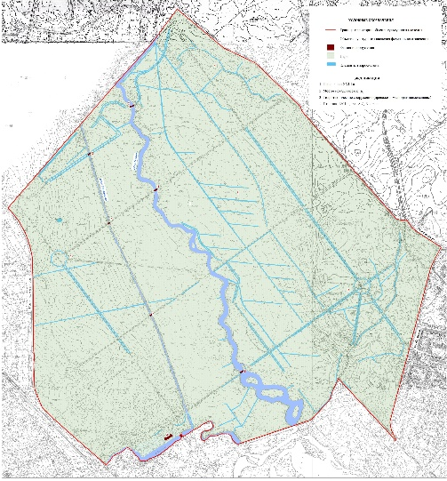  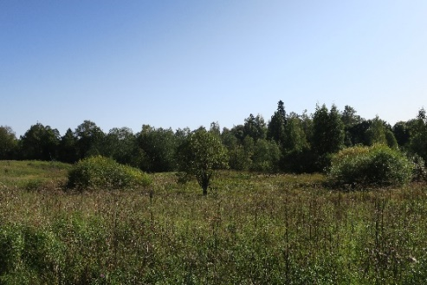  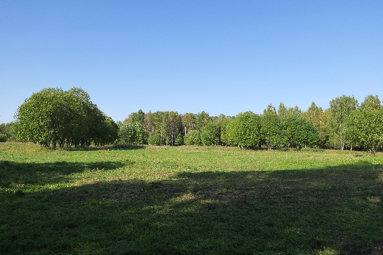  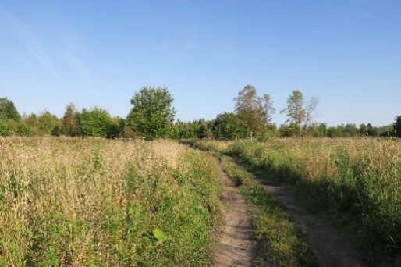  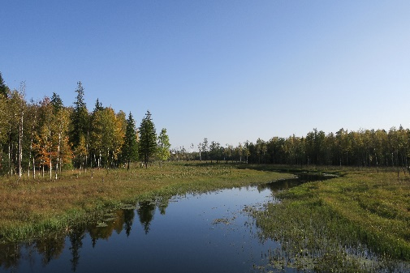  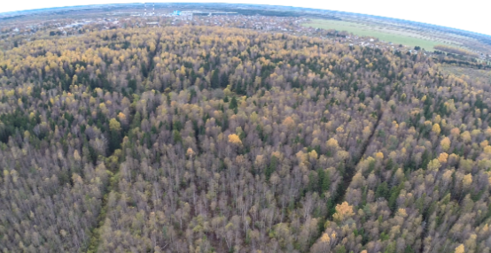  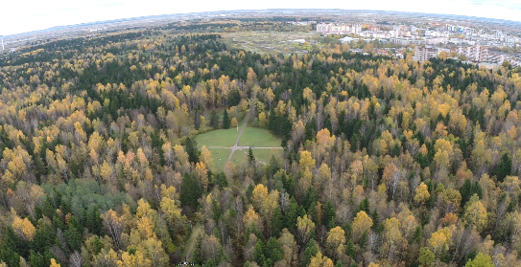  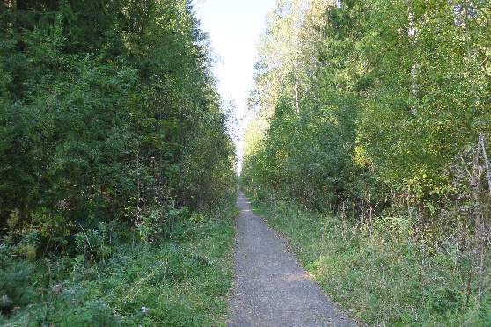  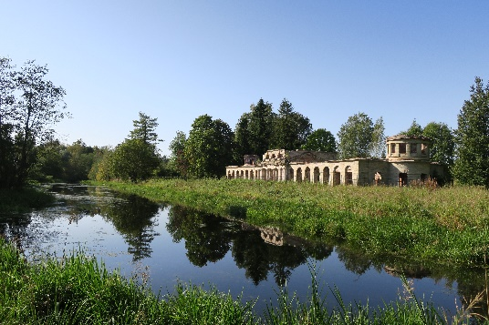
2. | Гидротехническая система | система дренажных и мелиоративных канав:  местоположение, исторические габариты, историческое берегоукрепление – материал (одерновка)  река Колпанская в границах территории парка, местоположение, исторические габариты, исторический абрис береговой линии, береговой откос – материал (одерновка);  гидротехнические сооружения (мосты (три)); | 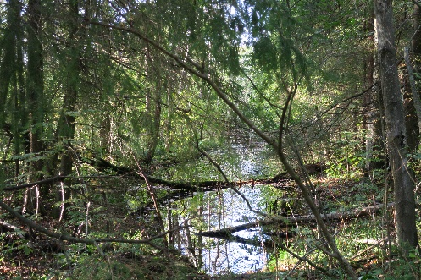  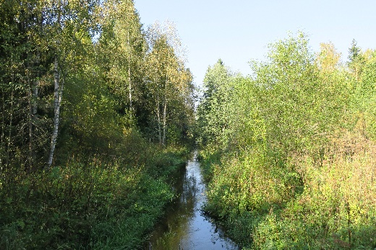
3. | Сооружения | Мосты через реку Колпанскую:  Пильненский мост №1:  местоположение утраченного моста  Красный мост №1:  местоположение, исторические габариты, конфигурация чугунного однопролетного арочного моста, включая опоры (береговые устои); конструкция (арочная) – материал (металл); металлическая конструкция пролетов из клепаных ферм с продольными и поперечными балками, с криволинейными нижним и верхним поясами, опирающимся на кронштейны в виде гнутого уголка с заполнением - рисунок (три кольца); местоположение, габариты, конфигурация; материал (металл);  основание и облицовка устоев (известняковые блоки), материал (известняк);  основание ограждения полотна проезжей части вынесено на фигурных кронштейнах - местоположение, габариты, конфигурация; материал (металл);  основание покрытия полотна проезжей части – металлический профилированный лист;  Можжевеловый мост №1:  местоположение, исторические габариты, конфигурация чугунного однопролетного арочного моста, включая опоры (береговые устои); конструкция (арочная) – материал (металл); металлическая конструкция пролетов из клепаных ферм с продольными и поперечными балками, с криволинейными нижним и верхним поясами, опирающимся на кронштейны в виде гнутого уголка с заполнением - рисунок (три кольца); местоположение, габариты, конфигурация; материал (металл);  основание и облицовка устоев (известняковые блоки), материал (известняк);  основание ограждения полотна проезжей части вынесено на фигурных кронштейнах – местоположение (шаг), габариты, конфигурация; материал (металл);  основание покрытия полотна проезжей части – металлический профилированный лист;  тумбы ограждения – материал (известняк),  габариты, конфигурация;  перильные ограждение (в виде вертикальных стоек с нижней и верхней тетивами); рисунок заполнения (в виде гнутых прутьев с волютами), материал (металл)  Мост №1  местоположение, исторические габариты, конфигурация чугунного однопролетного арочного моста, включая опоры (береговые устои); конструкция (арочная) – материал (металл); металлическая конструкция пролетов из клепаных ферм с продольными и поперечными балками, с криволинейными нижним и верхним поясами, опирающимся на кронштейны в виде гнутого уголка с заполнением - рисунок (три кольца); местоположение, габариты, конфигурация; материал (металл);  основание и облицовка устоев (известняковые блоки), материал (известняк);  основание ограждения полотна проезжей части вынесено на фигурных кронштейнах - местоположение, габариты, конфигурация; материал (металл);  основание покрытия полотна проезжей части – металлический профилированный лист;  перильные ограждение (в виде вертикальных стоек с нижней и верхней тетивами); рисунок (в виде гнутых прутьев с волютами; материал (металл)  река Теплая в границах территории парка, местоположение, исторические габариты, исторический абрис береговых линий, долина реки, острова, береговой откос – материал (одерновка);  гидротехнические сооружения (мосты (три));  Мосты через реку Теплая:  Пильненский мост №2:  местоположение, исторические габариты, конфигурация чугунного однопролетного арочного моста, включая опоры (береговые устои); конструкция (арочная) – материал (металл); металлическая конструкция пролетов из клепаных ферм с продольными и поперечными балками, с криволинейным нижним и верхним поясами, опирающимся на кронштейны в виде гнутого уголка с заполнением - рисунок (три кольца); местоположение, габариты, конфигурация; материал (металл);  основание и облицовка устоев (известняковые блоки), материал (известняк);  основание ограждения полотна проезжей части вынесено на фигурных кронштейнах - местоположение, габариты, конфигурация; материал (металл);  основание покрытия полотна проезжей части – металлический профилированный лист;  Красный мост №2:  местоположение утраченного моста  Можжевеловый (Матюшкин) мост №2:  местоположение, исторические габариты, конфигурация чугунного однопролетного арочного моста, включая опоры (береговые устои); конструкция (арочная) – материал (металл); металлическая конструкция пролетов из клепаных ферм с продольными и поперечными балками, с криволинейным нижним и верхним поясами, опирающимся на кронштейны в виде гнутого уголка с заполнением - рисунок (три кольца); местоположение, габариты, конфигурация; материал (металл);  основание и облицовка устоев (известняковые блоки), материал (известняк);  основание ограждения полотна проезжей части вынесено на фигурных кронштейнах - местоположение, габариты, конфигурация; материал (металл);  основание покрытия полотна проезжей части – металлический профилированный лист;  Осиновый мост:  местоположение, исторические габариты, конфигурация чугунного однопролетного арочного моста, включая опоры (береговые устои); конструкция (арочная) – материал (металл); металлическая конструкция пролетов из клепаных ферм с продольными и поперечными балками, с криволинейным нижним и верхним поясами, опирающимся на кронштейны в виде гнутого уголка с заполнением - рисунок (три кольца); местоположение, габариты, конфигурация; материал (металл);  основание и облицовка устоев (известняковые блоки), материал (известняк);  основание ограждения полотна проезжей части вынесено на фигурных кронштейнах - местоположение, габариты, конфигурация; материал (металл);  основание покрытия полотна проезжей части – металлический профилированный лист;  тумбы ограждения с профилированным навершием – материал (известняк), габариты, конфигурация;  перильные ограждение (в виде вертикальных стоек с нижней и верхней тетивами); рисунок заполнения (в виде гнутых прутьев с волютами; материал (металл) | 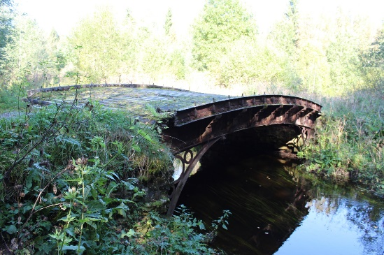  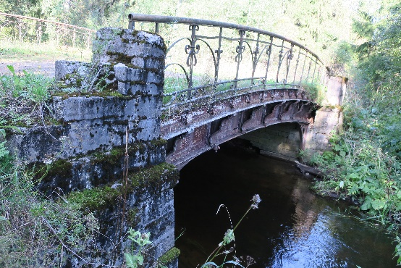  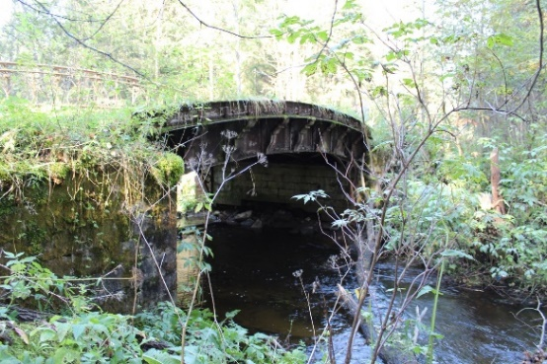  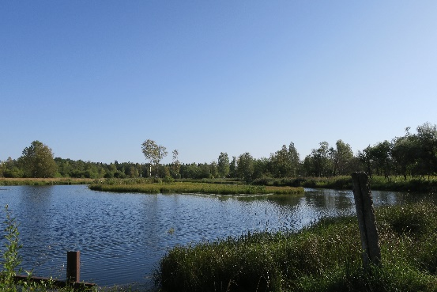  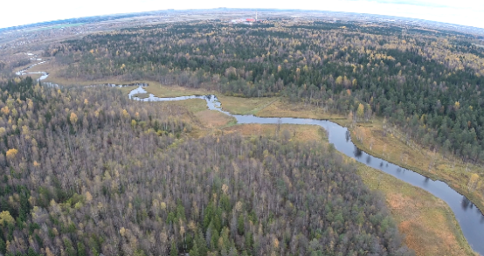  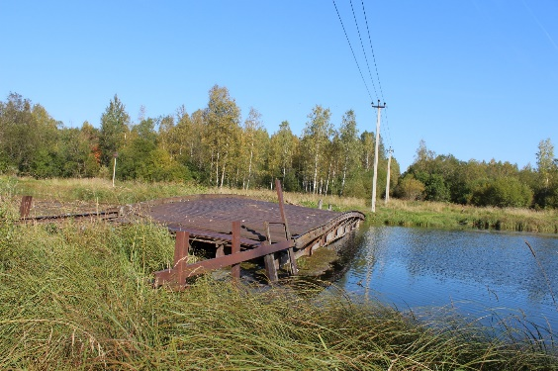  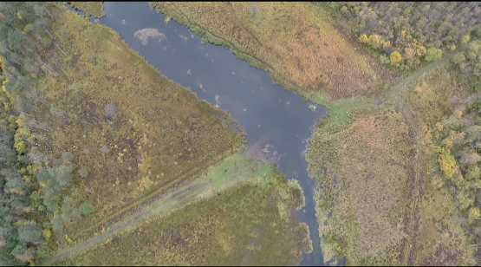  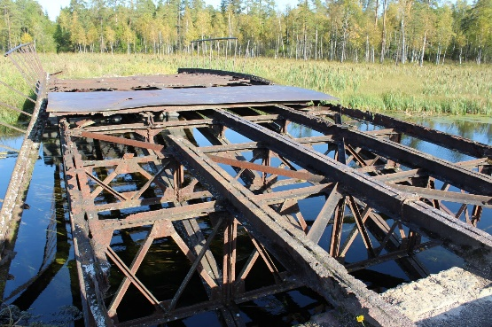  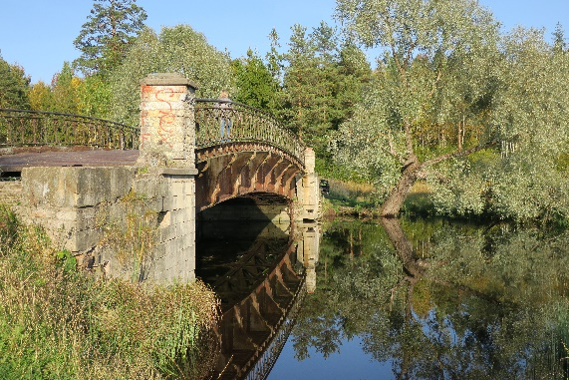
4 | Здания | «Птичник»:  местоположение объекта в юго-западной части территории «Парка «Зверинец» на левом (северном) берегу р. Колпанской);  объемно-пространственное решение одноэтажного здания, П-образного в плане, у боковых стен - цилиндрические башни в 2 этажа, завершенные уплощенными куполами; боковые крылья лицевого фасада решены в виде закрытой аркады;  конфигурация, форма, материал и габариты кровли (кровля металлическая, в центральной части – четырехскатная, у боковых крыльев – двускатная);  конструктивная система здания: исторические наружные капитальные кирпичные стены  композиция и архитектурно-художественное решение фасадов в стиле зрелого классицизма, центральная часть подчеркнута ризалитами лицевого (шесть канелированных пилястр и колонн) и дворового фасадов (четыре плоских пилястры) и ступенчатыми аттиками; ризалит лицевого фасада декорирован рустом; остальные части здания отделаны карнизом и тягой, прямоугольные оконные проемы – замками);  количество, расположение, конфигурация оконных проемов; оформление оконных и дверных проемов: оконные проемы 2-го этажа центральной части и боковых крыльев по лицевому фасаду – полуциркульные, дверные проемы боковых крыльев – полуциркульные;  строительные конструкции здания и материал: здание кирпичное, стены и цоколь облицованы парицкой и ротковской плитой; фундаменты – ленточные, бутовые;  объемно-планировочное решение интерьера в границах капитальных стен | 